关于虚拟化集群对当今医疗系统带来的便捷以及效率的改善的调查研究

**摘要：**信息化高速时代的同时，伴随着社会各个方向的效率的提升与改善。而在改善的同时，越来越多的设备并入网中，如何进行统一高效的管理，也是一个非常难且艰巨的任务。伴随着虚拟化的出现，人们可以更加有效、合理、密集的利用设备，可以充分让设备的性能发挥到极致，以及更加方便的进行管理。而在当今的医疗系统中，虚拟化集群的优点更加明显的体现出来，极短的响应时间，设备升级的简便性，数据的安全性，都有所体现。

**关键词：**虚拟化；医疗系统；XX

1. 集群化集群介绍
   1. 什么是虚拟化？

在我的理解之下，虚拟化是一种将计算机的硬件用软件进行抽象，最后在软硬件的共同协同下，将计算机的计算单元，管理单元，逻辑单元进行抽象，并且拥有一定的隔离措施，保证虚拟抽象的设备之间互不进行干扰，在安全层面：保证虚拟的计算元件相互隔离，避免各类安全问题。

虚拟化可以充分利用物理机的硬件的资源，并且虚拟的的部分绝大部分不受物理机的架构的影响，更不受物理机的系统环境所影响。

* 1. 在本文中所提到的虚拟化指对硬件虚拟化，即Virtual Machine

在当今的情况下，虚拟化，这一个定义并不唯一，如JAVA的虚拟机，不是对硬件的虚拟化，而是对所执行代码的一定的底层的解释，虽然叫做JAVA虚拟机，但是其功能与解释性语言类似，而并不是对整套的系统硬件有一定的抽象。因此，本文所提及的绝大部分的虚拟化应指**完全虚拟化**，即所有的指令都在抽象的硬件中执行与体现。如VisualBox，VMware，QEMU。

* 1. 虚拟化集群

说起虚拟化集群，当前市场上有各种各样的集群。有开源免费的，有商用的。而大部分大概可能就只有几种。KVM、OpenStack以及VMware提供的集群化解决方案。虚拟化集群，在我看来可以大概如下进行简单概述，即，几台物理机，和一大堆虚拟机和合集，并且有着有序且可以统一进行管理的系统。而咱们之后要讨论的便是VMware提供的一套商业的解决方案。顺便说一下。这里咱没有收广告费。

1. 集群化的优点
   1. 提高整个IDC的硬件利用率

集群化对硬件的利用率达到了非常高的地步，当今的一台服务器的性能，基本上没有任何一个应用可以将服务器的性能的利用率到达百分之80以上，即便是在CPU上达到了百分之80以上，但是对于整台物理机服务器，其中的利用率可能仅仅是在CPU上进行了利用，网络IO，硬盘IO，内存的占有率，都没有达到一定的使用率。

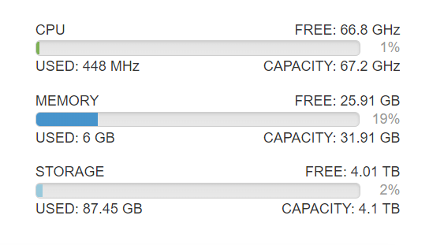如图，这可能是一个仅仅对内存有了一定占用的机器。在很多情况下，我们的应用运行起来都是这样的一种情况，仅仅占用部分的机器硬件，这样就会导致了硬件的空置率。

而在我们在集群化对每一个节点进行管理，让一台机器跑一堆应用，那么我们便可以对物理机有着更好的应用，而这，无论是在管理还是在环境保护上，都有着巨大的作用。

* 1. VMware vSphere 的优势

2.3.1虚拟机无需依赖于特定的主机

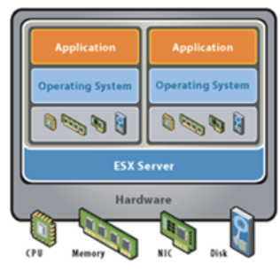在VMware集群化的最基本的节点ESXi，而ESXi中的虚拟机有着非常高的可移植性，可以保证在ESXi的各个版本之间相互兼容，虽然硬件和处理器不同，但是虚拟机运行缺不受硬件的硬性。在EVC的实现，覆盖了市面上绝大多数的X86指令集的CPU，而X86其中本身就有一定的统一和兼容，VMware在系统上进行更深一步的实现。

2.3.2 VMotion 可以将虚拟机在0停机的情况下进行迁移

凡是机器，总是有坏和需要维护亦升级的时间，但是有些应用可能并不怎么重要，但是更有很多的应用对整个医疗系统是非常重要的事情，如HIS（Hospital Information System），PACS：医学影像存档与通讯系统(Picture archiving and communication systems, PACS)，EMR：电子病历 (Electronic Medical Record, EMR)这些系统的重要程度绝对远远大于各种小软件，微信公众号和挂号系统。后者可以进行停机迁移，因为停机1分钟，甚至20分钟，对整体的医疗系统影响并不大。但是前者所涉及的系统，如果停机，则会导致非常严重的后果。

而VMware 中的VMotion则可以在ESXI集群中进行ESXi机器与ESXi机器的相互管理，可以让一台ESXi机器中的虚拟机系统，在不停机的情况下，移植到另外的物理机。

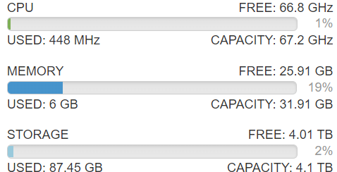这在我实际的实习体验中，有遇到和体验，将两台ESXi的机器合并为一台，这两台ESXi的硬件情况如此图，并且实际上的占用大概夸张了10倍。可见，内存占用非常高，但是实际上CPU、存储空间的占用很低很低，这样，如果能将两台这样的ESXi机器合并起来，将会降低运营成本以及更加节能环保。

而实际中的迁移，则利用了VMware 的VMotion软件，实现了包含内存情况在内，将虚拟机直接迁移到集群的其他物理机。这样便可以安全的拆下此机器进行合并。

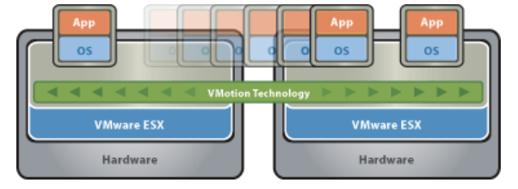而这样的概述，大概也可以描述为这样的图。

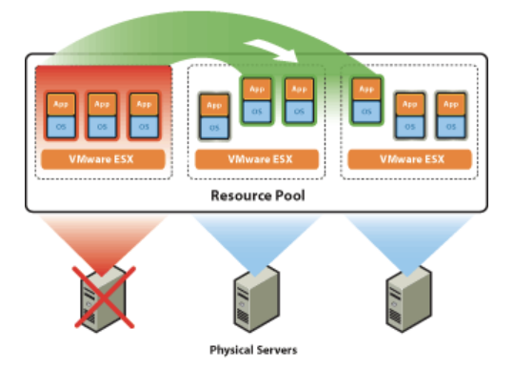2.3.3 VMware's High Availability （HA）可以提供数据中心的快速切换。

这种事情，当然是不希望发生好了。很抱歉，实习期间没有遇到过这样的事情，我也希望一辈子都不要发生。HA的集群下，让一个资源池的设备有着一定的互相的备份。如果一个数据中心出现了断电情况，或者其他情况，那么我们的应用可以快速进行切换，在1-2分钟内便可以实现数据中心的切换。在我实习的医疗单位里，由于整个医疗单位都不是很大，因此，只有两个数据中心，而这两个数据中心组成了HA，最先最先保证了数据库的安全。并且两个数据库同步时间小于5分钟，且网络延迟低于5ms，带宽在链路聚合之下达到了40 Gbps。因此保证了即便是出现了非常难出现的以外，我们也能保证绝大多数的数据的安全性。

2.3.4 VMware's Distributed Resource Sheduler (DRS) 可以让资源充分利用。

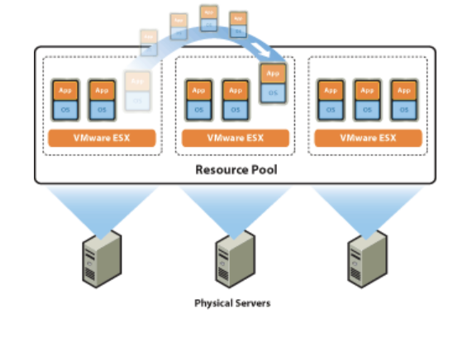DRS特性，可以让虚拟机自动调度到占用较低的主机上，这样保证了所有的服务器负载均衡，并且保证虚拟机可以得到百分之百的性能空间。

* 1. 集群化所带来的安全性

通过上面的叙述，对两个数据中心进行统一的集群化管理可以让数据在数据中心之间进行非常简单和安全的进行快速同步，并且保证了整个数据中心的容灾性的提升。

对于备份系统，我们只需要保证两个集群有一根链路非常快的线路即可，并不需要对每个虚拟机进行监视和检查。

而对于存储系统，我所实习的单位中运用了DELL EMC进行数据的统一管理和备份，通过类阵列卡，组RAID进行第一层冗余保护，即便是坏了一块、两块硬盘，并不会对数据造成损失，虽然损失了一定的存储空间，但是对于医疗系统来说，如果造成数据丢失，将会是非常严重的事情，而对于这些冗余空间来说，这非常值得。

而第二层保护则为ESXi的文件系统。

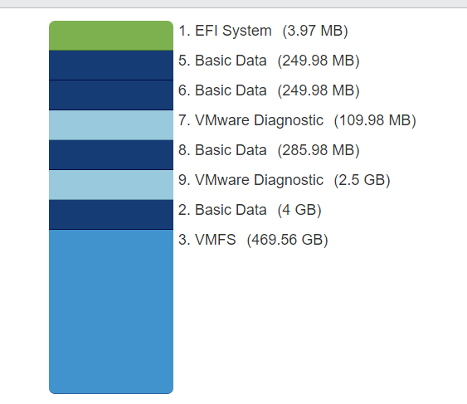第三层NTFS EXT4等有日志系统的文件系统，亦然可以对数据进行一定的冗余保护。

而虚拟机的存储空间使用ISCSI，让ESXi与存储系统有40Gbps的链路速度，这既保证了存储的安全性，可维护性，亦然对性能有着很不错的改善。医院这类大型内网，即便有VLAN的分段，亦非常容易造成可能的广播风暴，这对内网传输文件，显然并不优秀。

* 1. 集群化所带来的可维护性以及可升级性

如上面所述，集群化可以非常容易的维护其中的任何一台甚至多台主机，并且完全不用担心当前主机的应用的中断问题。而且统一进行管理，无论是对运维还是安全性角度来说，都是一个非常不错的解决方案。

1. 集群化对当今医疗系统所带来的便捷
   1. 当今医疗系统的构成

当今的医疗系统大概可以分为以下的几个方面: HIS：医院信息系统(Hospital Information System, HIS),HIS对医疗系统有一定的整合作用，但根据实际来说，并不一定是其中的哪一个系统做为主导，比如我实习的单位中，其中EMR:电子病历 (Electronic Medical Record, EMR)，有着更为优秀的的统领；还有PACS：医学影像存档与通讯系统(Picture archiving and communication systems, PACS)；RIS：放射信息管理系统(Radioiogy information system, RIS)；LIS：实验室信息管理系统(Laboratory Information Management System, LIS)以及RIS，PIS，UIS系统。

其中系统的广泛和之多可能非常超出了想象。就我所在实习的单位，我见到了接近700台用于服务器作用的虚拟机。

而如此多的系统将会用统一的数据库进行映射和查询，这样可以确保虽然不是一个厂家，但是其中的系统却可以有效地进行数据互通。

我见到的总领方式便是将：临床数据、共享文档、运营数据、影响和文档中心。这四个作为统一的数据库，而不管是PACS、RIS、HIS、NIS、药房、ICU、HIS、EMR都可以对数据有着共享的方式进行查询。这样最后做出来的成果可以生成：患者全息视图和全流程的闭环、运营决策的分析、临床决策支持和科研分析。

其中的每套系统都有自己非常重要的作用。而通过MQ消息队列的快速分发任务，可以实现各个系统的高效和快速的进行。

最后打造出来一个完整的医疗信息化系统！

* 1. 为什么集群化对医疗有着非常重要的作用

在医疗系统中，我们如果遇到服务的断联，各种应用服务的离线。如HIS系统（Hospital Information System）的服务瘫痪或者离线仅仅10秒钟，会导致非常严重的后果，既各系统如LIS，RIS，EMR系统无法与主系统进行信息的交互，导致信息同步的不确定性。信息化的医疗设施在这里体现尤为明显，当今护士对患者的用药的二次确认已经依赖HIS系统，如果HIS系统下线5分钟，那么护士很难二次确保换药的准确性，在最坏的情况下，可能性的导致医疗事故。而对于医生医嘱的下放，亦然依赖HIS中的EMR系统，如果不能即时即刻进行同步，导致的后果可能是非常严重的，因此集群化管理带来的不间断性以及双向备份，对医疗系统有着非常重要的作用。

根据我本人实习的经验来看，我经历过一整栋楼的外网断联，当然外网断联对整个医疗系统影响并不大，其中绝大部分的支付和支持系统都是从ISP机房的专线，但是一小会的故障保修，这可不是一个小的数目。

我也听说过PACS系统瘫痪导致的比较严重的问题，存储服务器的掉线导致了一系列的问题，MQ队列报错，导致问题更加严重。PACS属于医疗影像系统，医疗影像其实还是一种参考，还没有具体的非常严重的威胁。

而集群化的管理，可以在一定程度的保护中心数据库的安全，双重的容灾，有着非常安全的效果，配上机房的UPS，可以再次进行容灾防护。

* 1. 集群化的管理对医疗系统的优化

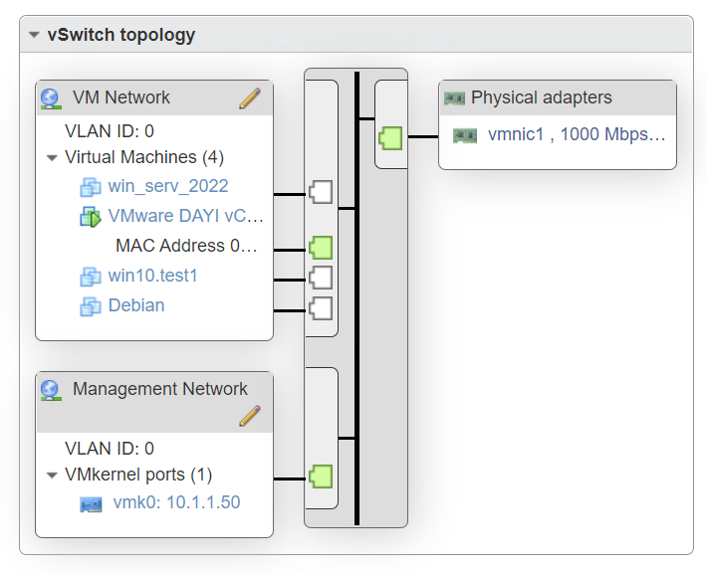通过集群化，我们可以让接近700台的服务器系统快速互相访问，因为是虚拟化，虽然走的是TCP/IP协议，但是我们流量并没有真正的流向交换机，而是流向了一个虚拟的交换机，而虚拟的交换机是一种逻辑的抽象，因此这个交换机速度基本是取决于内存和处理器，没有了物理网卡的束缚，虚拟网内的交换的速度非常非常的快。

这样便可以保证各种服务应用之间以内网非常高效的速度进行，SQL的查询速度基本不受物理链路的影响。

最后做到了医疗系统内所有响应低于1秒！时间就是生命，在集群化的医疗系统中更加得以体现。

1. 后记

本文基于4天不到的实习学习，实际上的医疗系统远比本文中描述的复杂的多，因学习知识范围的欠缺和仓促而写，绝对有超级多的不足。但可以保证的是，文章中很多很多东西都是自己手写。所以真的很希望能被指点！owo

参考文献：

[1] vmvault.com.au. VMware vSphere Benefits[EB/OL]. [2022-02-14].<http://www.vmvault.com.au/index.php/hosting/vmware-vsphere-benefits>.

[2]随情. HIS（LIS、PACS、RIS、EMR）系统简介[EB/OL]. [2022-02-14]. https://www.cnblogs.com/shanzzs/p/8566033.html.

文档发于<https://github.com/rabbit-dayi/dayi_libs>

[《署名-非商业性使用-相同方式共享 4.0 国际 (CC BY-NC-SA 4.0)》](https://creativecommons.org/licenses/by-nc-sa/4.0/deed.zh)